Desarrollo Web

¿Cómo funciona internet?

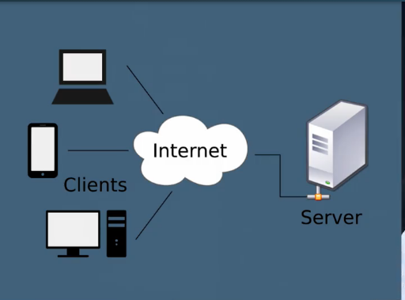

Profesiones dentro del desarrollo web

Frontend

Encargados de cuidar toda la apariencia y experiencia del usuario

Backend

Resguardan los datos y la seguridad de las aplicaciones

HTML

Hypertext Markup Lenguage

Determina el contenido:texto, imágenes, video, enlaces, etc…

Css

Cascading Style Sheets” (hojas de estilo en cascada).

Lenguaje para definir la presentación de documentos html

JavaScript

Es el lenguaje de programación del navegador

¿Cómo hacerte un buen Frontend?

Ruta de aprendizaje

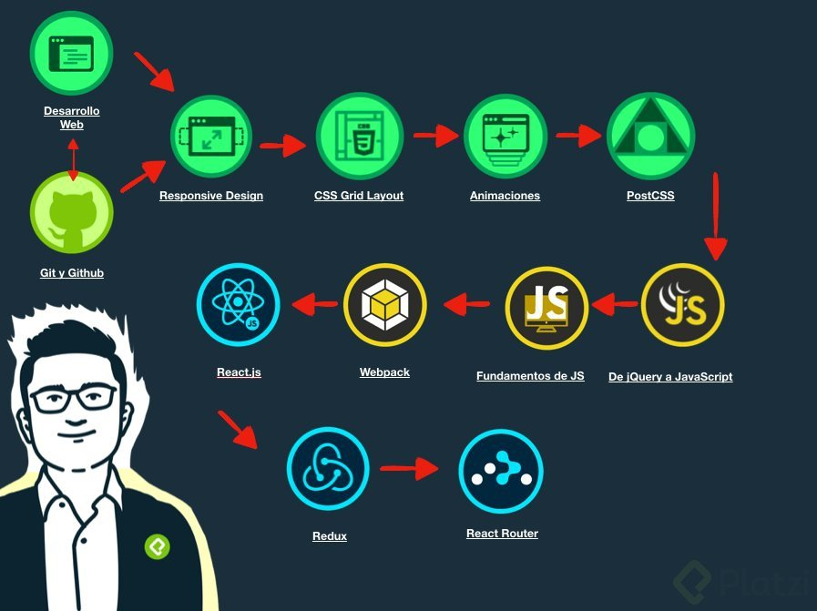

Dom

Documento Object Model

Modelo de documento que se encarga en el navegador web y que representa el documento como un árbol de nodos

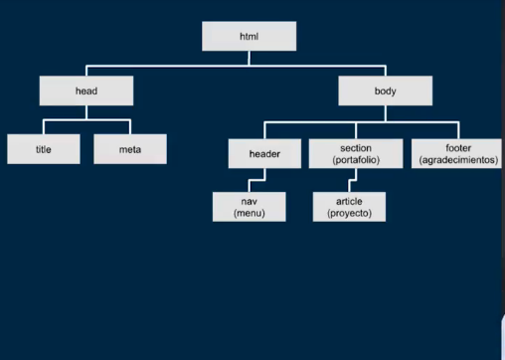

Etiquetas Html

Una etiqueta es usada para crear contenido

Sintaxis

